La "Terra del Fuoco", come viene definito l'Azerbaijan, è un groviglio di contraddizioni e contrasti. Un poco Europa un poco Asia, adagiato sul mar Caspio al centro di uno dei crocevia più battuti in antichità, è un connubio di antichi imperi storici e una "nuova" nazione che si sta rapidamente trasformando grazie alla ricchezza dei suoi consistenti giacimenti petroliferi. La capitale cosmopolita, Baku, conserva un antico nucleo ritenuto Patrimonio dell'Unesco, con architetture abbaglianti del passato e del XXI secolo. Nel semi-deserto circostante ci sono vulcani di fango e curiosi fenomeni di fuoco, e a sole tre ore di macchina i villaggi rurali restano senza tempo, circondati da rigogliosi frutteti e sostenuti dalle imponenti montagne del Grande Caucaso. Scopriremo una cultura antichissima, un presente scintillante, un notevole senso di ospitalità
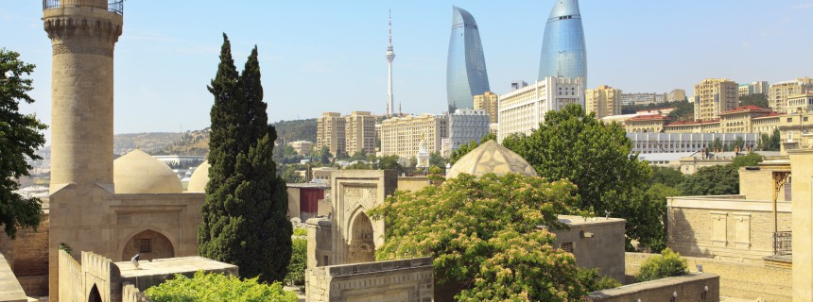

(8 giorni – 7 notti)
Quota individuale € 1.710 + 200 tasse
(Quota valida per un minimo di 30 pax)

Supplemento Camera singola € 250

ISCRIZIONE CON IL VERSAMENTO DELL’ACCONTO DI 550,00€

PORTANDO LA COPIA DEL PASSAPORTO

SALDO ENTRO IL 09/03/2019

Sede di Novara – Via dei Caccia 7/B - tel. 0321-6751052-54 fax 0321/6751041 etsi@cislnovara
I colori dell’Azerbaijan, la “Terra del Fuoco”
.

Dal 9 al 16 Aprile 2019

1° Giorno - Martedì 9 Aprile: MILANO/BAKU
Partenza per Baku con volo di linea. Pasto e pernottamento a bordo. Arrivo nelle prime ore del mattino successivo.
2° Giorno - Mercoledì 10 Aprile: BAKU
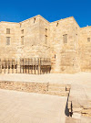
Pensione completa. Arrivo di prima mattina, incontro con la guida e trasferimento in hotel. Tempo per il relax e nel pomeriggio visita della città con un bellissimo panorama della baia dalla terrazza dell’Upland Park. Proseguimento per la “città vecchia” che dal 2000 fa parte del Patrimonio UNESCO: nel suo centro storico si trovano monumenti come il Palazzo di Shirvanshahs, nato come mausoleo sufi e poi residenza degli Scià Shirvan, con un edificio ed una moschea risalenti al 1411 ed un caravanserraglio o la Torre della vergine (Qiz Qalasi) del XII secolo, uno dei simboli della città dall’architettura unica, con i suoi 30 metri e otto piani, dalla quale si può ammirare una vista meravigliosa sulla baia. Passeggiata serale lungo le strade principali della città.
3° Giorno - Giovedì 11 Aprile: BAKU/SHEMAKHA/SHEKI
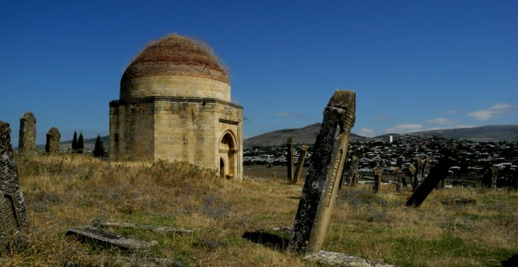
Pensione completa. Partenza per Sheki passando attraverso il distretto di Shemakha, cuore della regione di Shirvan; la natura del luogo, il clima mite e le sorgenti di acque minerali, ne fecero luogo di dimora privilegiata per uomini e animali sin dall’antichità. Terra di artigiani della seta, la regione è nota per i tappeti, caratterizzati da elementi decorativi ricchissimi a formare una sorta di effetto mosaico nell’alternanza dei colori. Di particolare interesse il mausoleo delle sette cupole Yeddi Gumbez, di cui oggi restano intatte tre parti soltanto. Nel villaggio di Maraza, nei pressi della cittadina, si visita inoltre il mausoleo del sufi Diri Baba, qui sepolto nel 1402. Arrivo a Sheki e pernottamento.
4° Giorno - Venerdì 12 Aprile: SHEKI/KISH/SHEKI
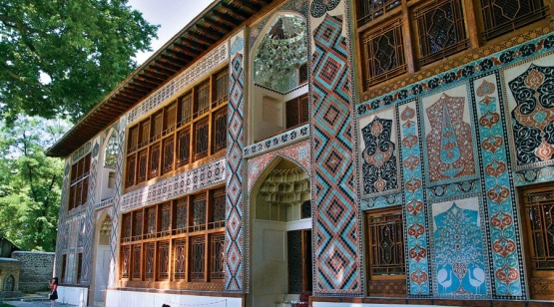
Pensione completa. Situata a 700 metri sul mare e disposta ad anfiteatro, circondata da montagne e foreste dalla ricca fauna, l’antica città di Sheki era un punto nodale nella via delle carovane e luogo famoso per la produzione e lavorazione della seta, ancora oggi considerata la migliore della Transcaucasia. Gli artigiani locali ricamano seta e velluto, creano bauli dipinti, tessono seguendo le antiche tradizioni e tecniche per la colorazione. Passeggiata attraverso il centrale bazar dove si possono ammirare diversi tra questi manufatti, tra cui i kalagai fazzoletti da donna che riproducono motivi e colori nazionali. Visita del palazzo estivo dei Khan edificato nel XVIII secolo, famoso per i begli interni arricchiti di affreschi ma soprattutto per le sue “shabaka”, le finestre-mosaico costruite direttamente ad incastro nel legno, senza l’utilizzo di chiodi. Si tratta dell’unica struttura rimasta dell’antica fortezza del Khan, che includeva anche un palazzo d’inverno e le dimore della servitù. Non lontano dal Sheki si trova il piccolo villaggio di Kish, dove si può visitare l’antica chiesa cristiana dedicata a San Eliseo, costruita nel XII secolo e ritenuta la prima chiesa cristiana nel Caucaso.
5° Giorno - Sabato 13 Aprile: SHEKI/LAHIJ/BAKU
Pensione completa. Partenza per Baku passando per Lahij piccolo villaggio nella regione di Ismailly, ai piedi delle montagne e celebre centro di lavorazione del rame, attività trasmessa da secoli di padre in figlio. Bell’esempio di architettura medievale con strade di ciottoli e numerose botteghe di prodotti tipici, Lahiji è una perla dell’Azerbaigian che conserva le tradizioni dell'artigianato popolare. Arrivo a Baku.

6° Giorno - Domenica 14 Aprile: BAKU/GOBUSTAN/YANAR DAG/BAKU
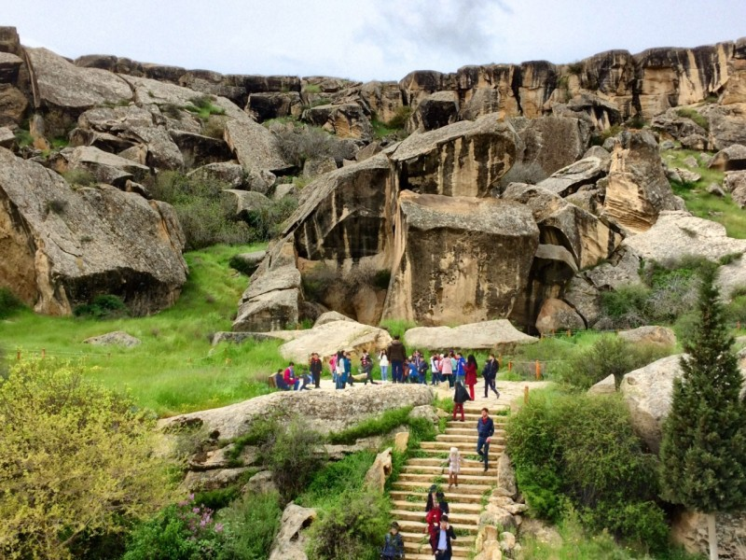
Pensione completa. Partenza per il parco archeologico di Gobustan a 60 km dalla capitale, un insediamento che comprende importanti testimonianze del neolitico con oltre 600.000 pitture rupestri che ritraggono uomini, battaglie e rituali come la danza azera chiamata “yalli”, le tavolette da gioco, l’uso delle barche, la caccia, le lotte tra animali, i simboli della natura. Le rappresentazioni di carovane di cammelli e strumenti astronomici raccontano attraverso i petroglifi la preistoria dI questa terra in una narrazione che risale a oltre 5000 anni fa. Per ampiezza di periodo storico questi petroglifi non hanno eguali: a partire dal X-VIII millennio a.C. queste incisioni descrivono la realtà fino al Medioevo. All’interno della riserva si trovano inoltre molti tra i circa 300 vulcani di fango dell’Azerbaijan e del Mar Caspio: le proprietà curative di questi fanghi sono una delle ricchezze del paese accanto a quella dei gas naturali e del petrolio. Dal 2007 la riserva statale di Qobustan è inclusa nella lista dei Patrimoni dell’Umanità dell’UNESCO. Visita del Museo e delle pitture rupestri che rappresentano una testimonianza unica della vita preistorica nella regione del Caucaso. Proseguimento con la visita di Yanar Dag, in azero “la montagna che brucia”, una piccola altura della Penisola di Absheron, a circa 25 km a nord est della capitale Baku, famosa per un fuoco che arde incessantemente e le cui fiamme che possono raggiungere i 3 metri di altezza sono dovute al gas naturale che fuoriesce lungo il fianco della collina.
7° Giorno - Lunedì 15 Aprile: BAKU/ATESHGAH/GALA/BAKU
Pensione completa. Partenza per il Tempio del Fuoco di Ateshgah (“Atash” in persiano significa fuoco), situato a 30 km dal centro di Baku, nella periferia sud-est del villaggio di Absheron. La costruzione attuale risalente agli anni tra il XVII e il XVIII secolo ha l’aspetto di una piccola fortezza con al centro un altare coperto sotto il quale brucia il fuoco e fu in precedenza luogo di pellegrinaggio degli adoratori del fuoco zoroastriani. Proseguimento con la visita della Fortezza Ramana, costruita nel in pietra bianca tra il XII e il XIV secolo e del Castello d Mardakan. Rientro a Baku e lungo il percorso sosta poi al villaggio di Qala per la visita al museo etnografico.
8° Giorno - Martedì 16 Aprile: BAKU/MILANO
In tempo utile trasferimento in aeroporto e partenza con volo di linea per Milano.
Assicurazione annullamento facoltativa AMI ASSISTANCE € 60,00.=

LA QUOTA COMPRENDE: Voli di linea Milano/Baku e ritorno, in classe economica - Accompagnatore minimo 30 pax - sistemazione nelle camere riservate negli Hotel 4 stelle - trattamento di pensione completa come da programma – visite ed escursioni con assistenza di guida locale parlante lingua italiana in pullman privato in esclusiva per il gruppo – ingressi - assicurazione RC e infortuni malattia e bagaglio -– kit da viaggio

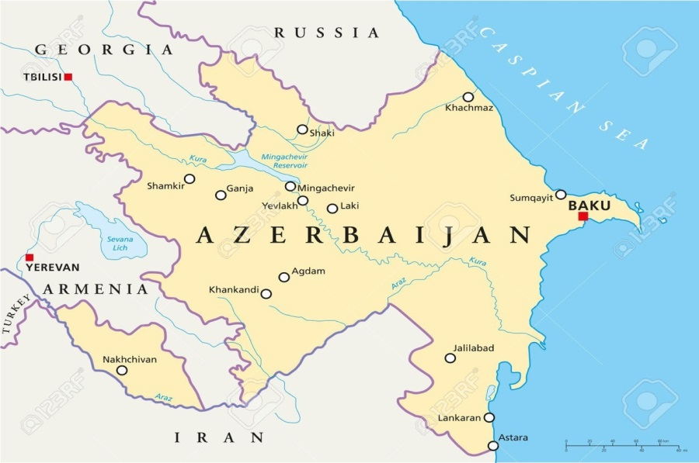
LA QUOTA NON COMPRENDE: bevande ai pasti – tasse aeroportuali internazionali (da riconfermare 20 giorni prima della partenza) -– extra di carattere personale – assicurazione facoltativa contro l’annullamento - tutto quanto non espressamente indicato nel programma e ne “la quota comprende”

ORGANIZZAZIONE TECNICA: LE 7 MERAVIGLIE Via Caccialepori 4- 20148 MILANO LIC. 057141/9.5.95
Tel. 02 48700422 Fax. 0240073176 mail: info@settemeraviglie.it

